Составление расписания для программ ОДО
Для составления расписания не требуется защищенное рабочее место. Расписание может составлять пользователь с ролью Администратор или Завуч
Ссылки для входа:
- ТОЛЬКО ДЛЯ АДМИНИСТРАТОРА доступен вход по логину и паролю Сетевой Город. Образование
- Если ваша учетная запись привязана к госуслугам, то можно войти по данной ссылке Сетевой Город. Образование
Для составления расписания необходимо открыть будущий учебный год по кнопке, расположенной справа в верхнем углу.
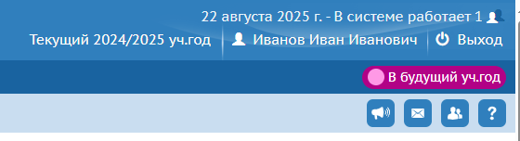

Если у вас при нажатии на Расписание не отображается кнопка Составить расписание
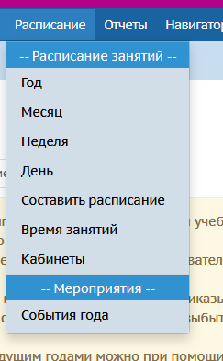

Тогда необходимо назначить права доступа. Открываем текущий учебный год по кнопке В текущий уч.год, переходим в Управление – Права доступа. Редактировать Права доступа можно только с ролью Администратор.
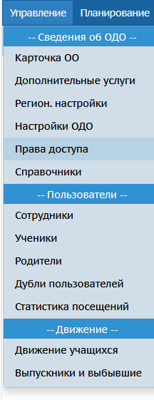
Выбираем пункт Расписание и ставим галочку на Составлять расписание и определять список кабинетов ОО. После этого нажимаем на кнопку Сохранить. Права будут применены после того, как вы выйдите из системы и вновь войдёте.
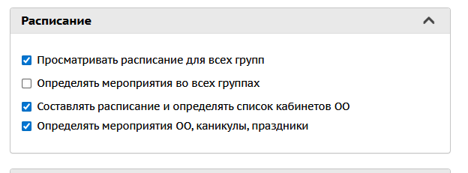

- Для составления расписания первое, что нужно сделать это составить время занятий. Открываем Расписание – Время занятий. Открываются варианты различных расписаний, редактируем созданный по умолчанию вариант Основное расписание звонков, для редактирования необходимо нажать на кнопку Звонки.
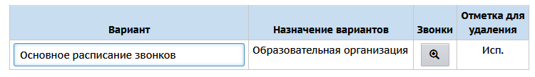
По умолчанию открывается создание для первого дня недели Понедельник. Для создания время нажимаем на кнопку Добавить, внизу появляется поле для ввода данных. Выбираем смену, номера занятия, время начала и окончания. При составлении времени нужно учитывать перерыв между занятиями.
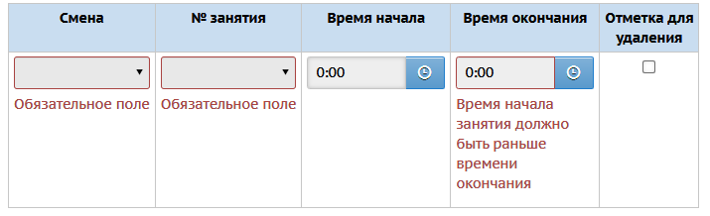
Смена – 1,2,3. Первая смена, если занятия заканчиваются в 12.00. Вторая смена с 14.00 до 19.05
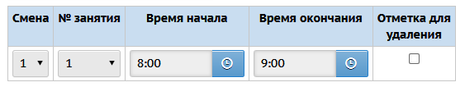
Если требуется добавить ещё одно поле для ввода, то нажимаем на кнопку Добавить
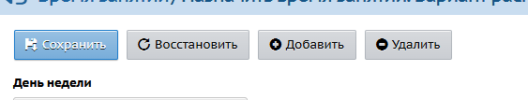

Для удаления необходимо отметить галочкой необходимые строки и нажать на кнопку Удалить.

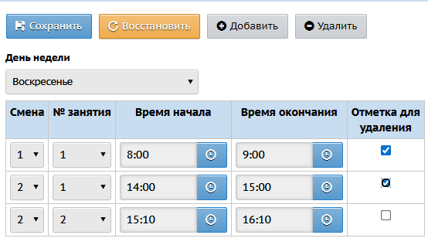
После того, как было составлено время занятий нажимаем на кнопку Сохранить. Если у вас не отличается время занятий всю неделю, то можно нажать на кнопку Применить ко всем дням недели
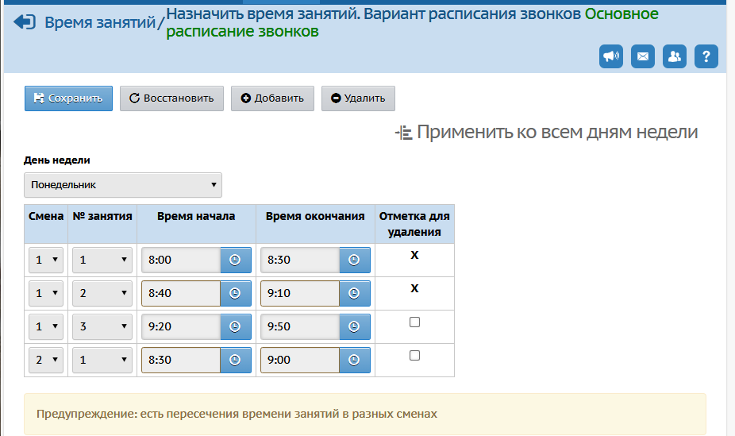
- Указываем кабинеты в вашей организации, где будет проводиться занятие. Открываем Расписание – Кабинеты
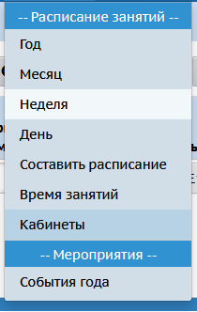

Нажимаем на кнопку Добавить и вносим информацию о кабинете. Номер кабинета или наименование (209, актовый зал), если есть корпуса, то указываем корпус (1, 6), указываем на каком этаже располагается кабинет, указываем ответственного за кабинет (педагога), указываем максимальное количество детей в кабинете. Нажимаем на кнопку Сохранить
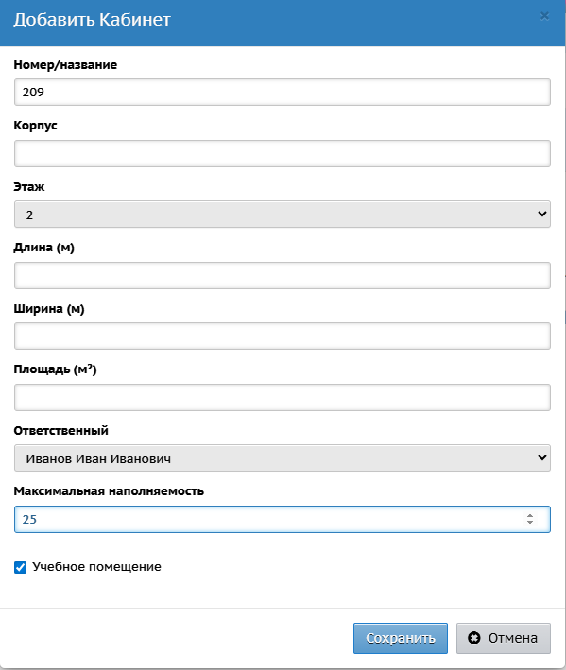

- Переходим к составлению расписания. Открываем Расписание – Составить расписание.
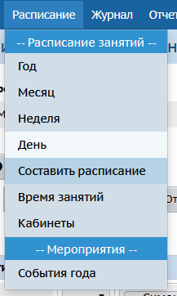
Выбираем группу и предмет, выбираем первую неделю начала обучения.
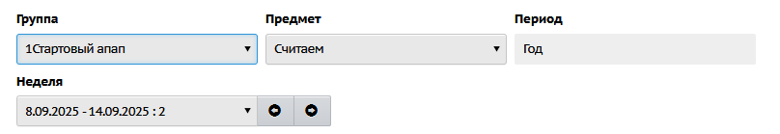
Далее вносим уже само расписание в таблицу ниже
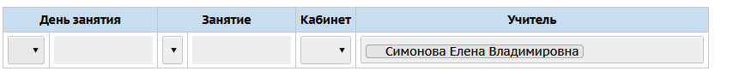
Указываем день недели, занятие, кабинет и педагога.
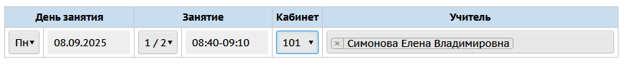
1/2 – это первая смена второе занятие
Для добавления ещё одного занятия нажимаем на кнопку Добавить занятие
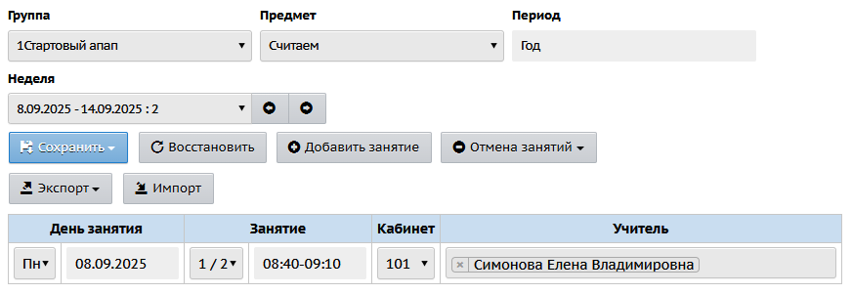
Появляется ещё одного поле для внесения информации
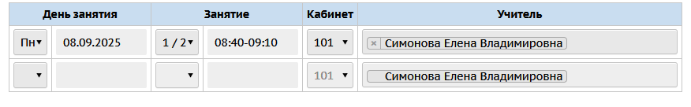
Если в группе ведут занятия сразу два педагога, то можно указать сразу двух учителей (только если в группе указано сразу два педагога).
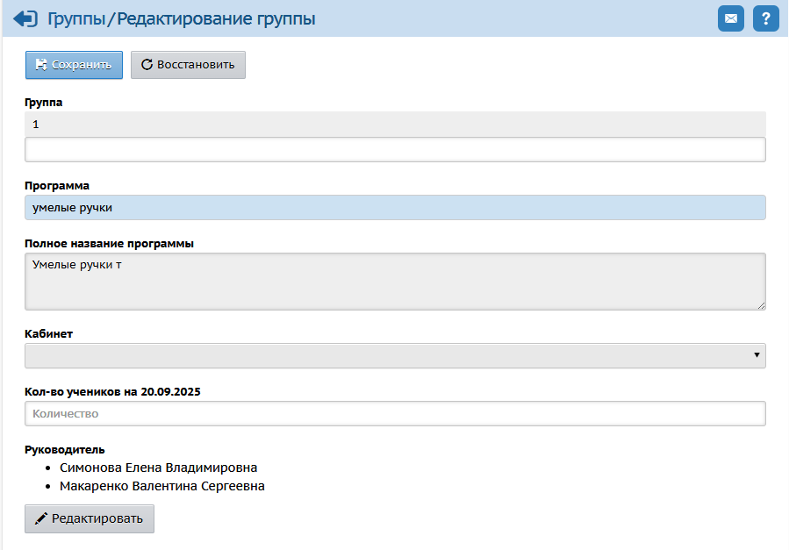
Как только расписание на неделю было выбрано нажимаем на кнопку Сохранить. При нажатии система попросит выбрать, как вы хотите сохранить, На текущую неделю или на интервал. Рекомендуется сохранять на интервал.
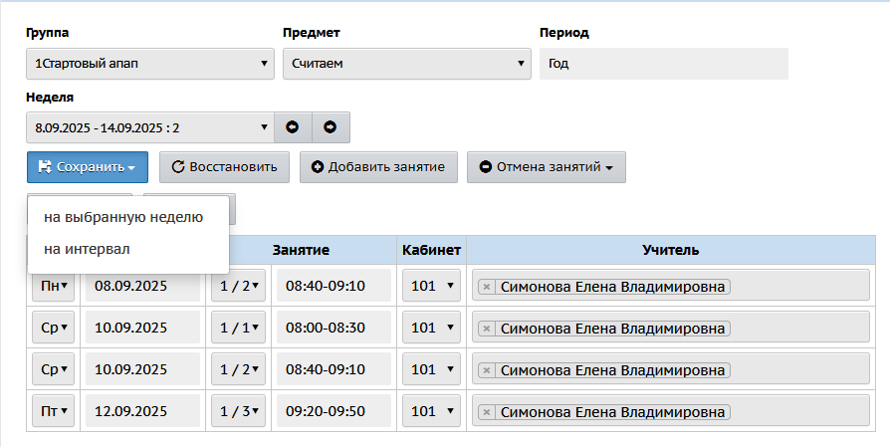
Если выбрали на интервал, то на следующем этапе нужно указать на какой интервал вы хотите сохранить. Рекомендуется сохранять расписание на тот интервал, когда у вас начинается программа и когда заканчивается (это зависит от продолжительности 1,3,7,9 месяцев и т.д.). Выбираем периодичность занятий. Нажимаем на кнопку Применить.
